Utorak

Koje svijetlo gori na semaforu kada smijemo prijeći cestu. Oboji.

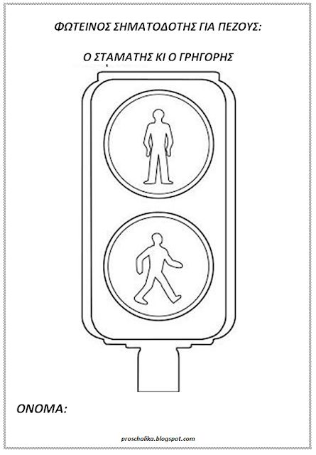
Utorak
Svako prijevozno sredstvo dolazio do semafora. Pronađi im put.
